## **Tech Entregas: Modelo Entidade Relacionamento**

**Integrantes:** Matheus Lopes, Luan Oliveira e Ayrton Senna

**MER**

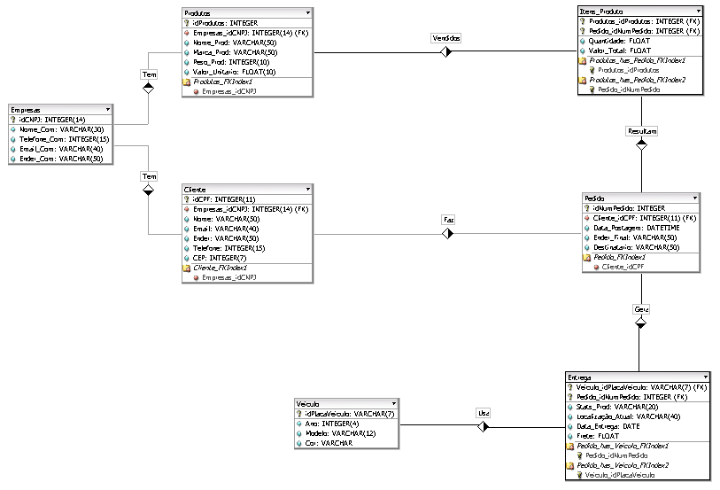

**DER**